MESH-ek
1. int n_lepcsok_szama=9;
double n_lepcso_ossz_arany=0.8;
double n_step_decrease_factor=0.9;
double lepcso_szelesseg_factor=1;
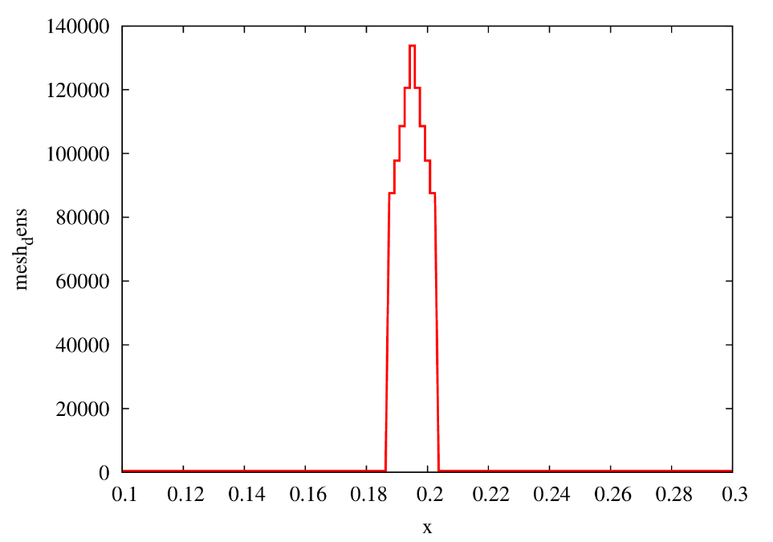

2. int n_lepcsok_szama=9;
double n_lepcso_ossz_arany=0.8;
double n_step_decrease_factor=0.9;
double lepcso_szelesseg_factor=0.8;
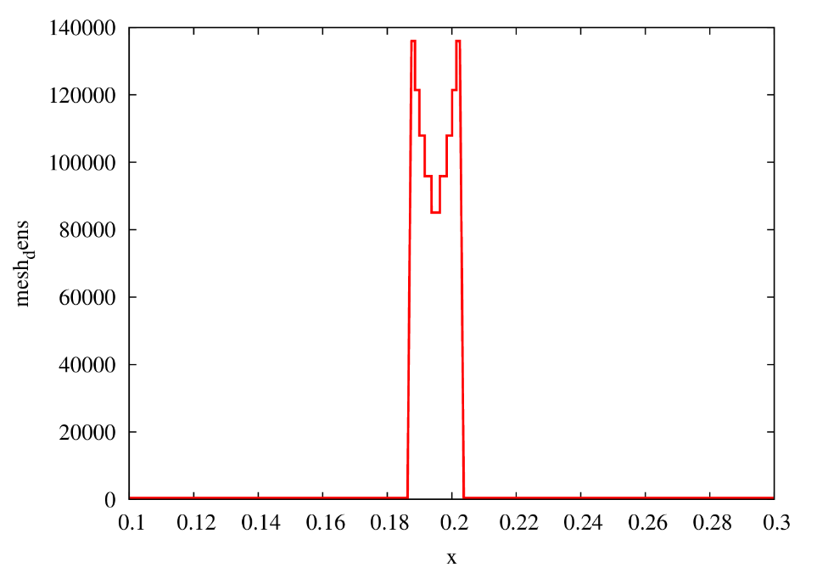

3. int n_lepcsok_szama=9;
double n_lepcso_ossz_arany=0.8;
double n_step_decrease_factor=0.6;
double lepcso_szelesseg_factor=0.8;
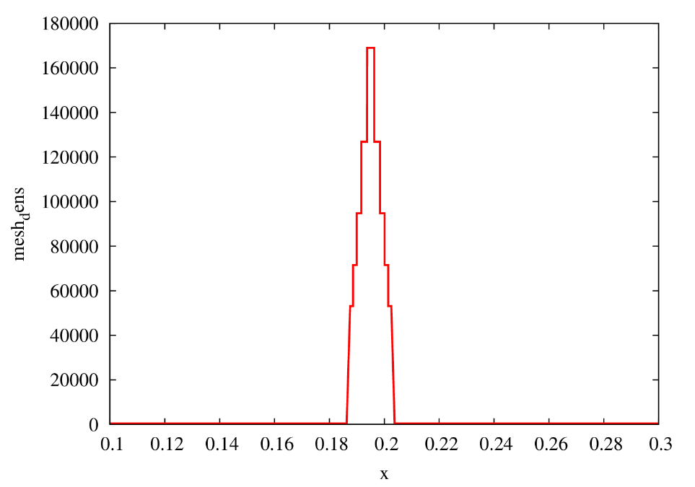

4. int n_lepcsok_szama=91;
double n_lepcso_ossz_arany=0.8;
double n_step_decrease_factor=0.95;
double lepcso_szelesseg_factor=1;
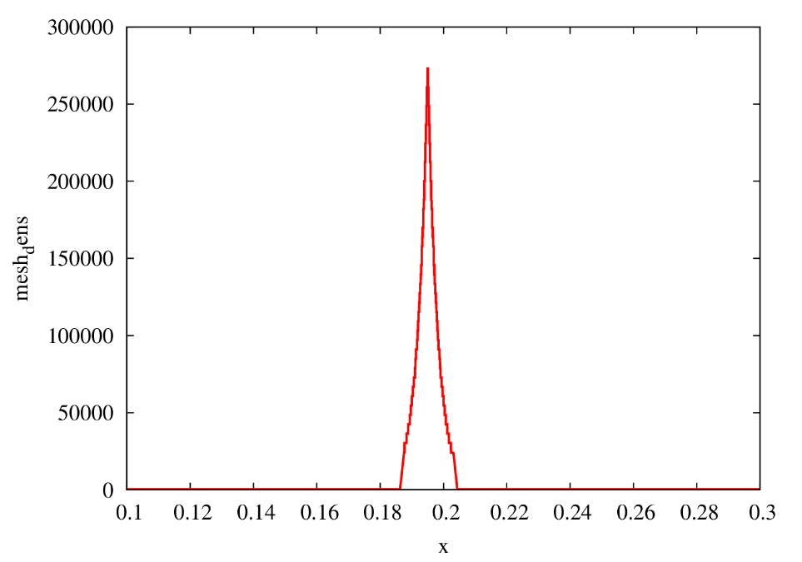

5.
int n_lepcsok_szama=90;
double n_lepcso_ossz_arany=0.8;
double n_step_decrease_factor=0.95;
double lepcso_szelesseg_factor=1.2;
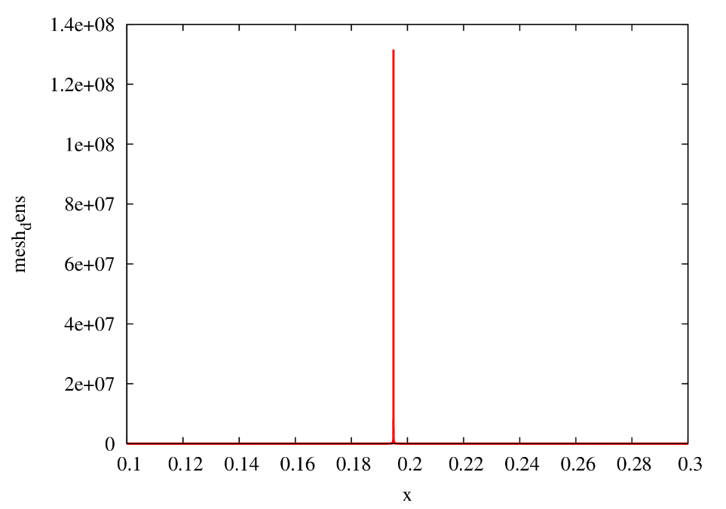

6.
int n_lepcsok_szama=90;
double n_lepcso_ossz_arany=0.8;
double n_step_decrease_factor=0.95;
double lepcso_szelesseg_factor=1.02;

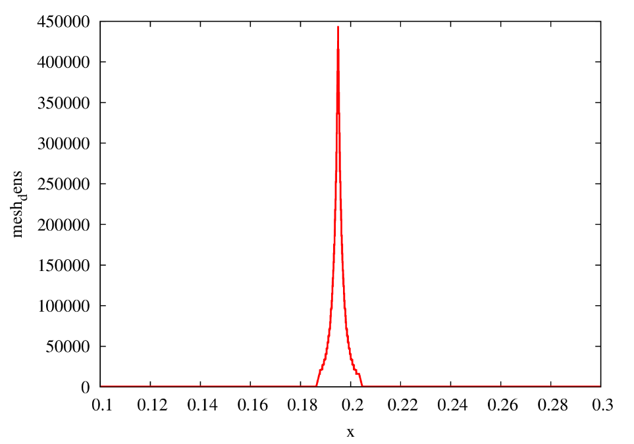

7. int n_lepcsok_szama=90;
double n_lepcso_ossz_arany=0.8;
double n_step_decrease_factor=1.02;
double lepcso_szelesseg_factor=0.95;
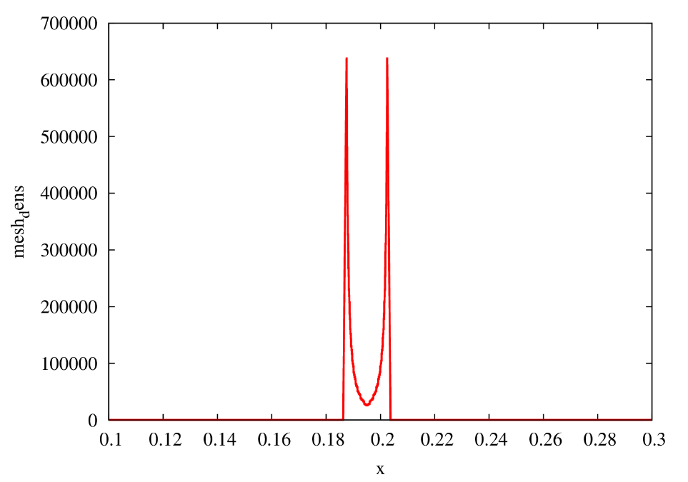

8.

int n_lepcsok_szama=90;
double n_lepcso_ossz_arany=0.8;
double n_step_decrease_factor=1;
double lepcso_szelesseg_factor=1.1;
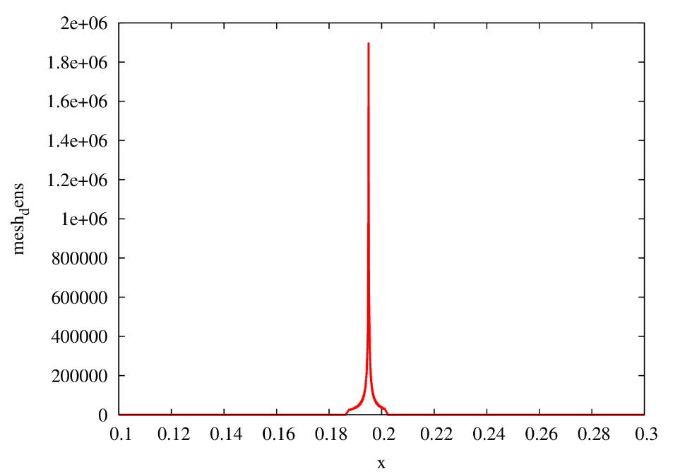

9. int n_lepcsok_szama=90;
double n_lepcso_ossz_arany=0.8;
double n_step_decrease_factor=0.99;
double lepcso_szelesseg_factor=1;
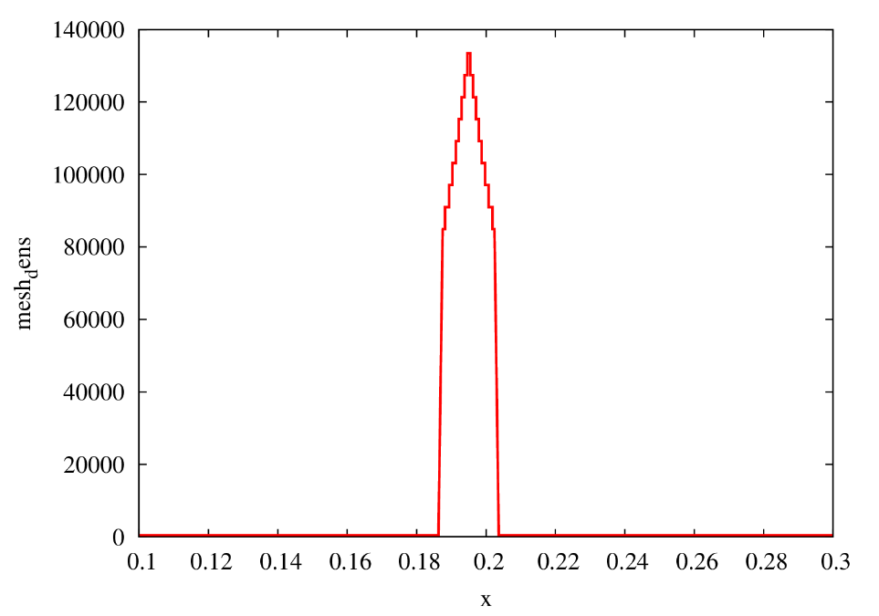

10. int n_lepcsok_szama=21;
double n_lepcso_ossz_arany=0.8;
double n_step_decrease_factor=0.98;
double lepcso_szelesseg_factor=1;
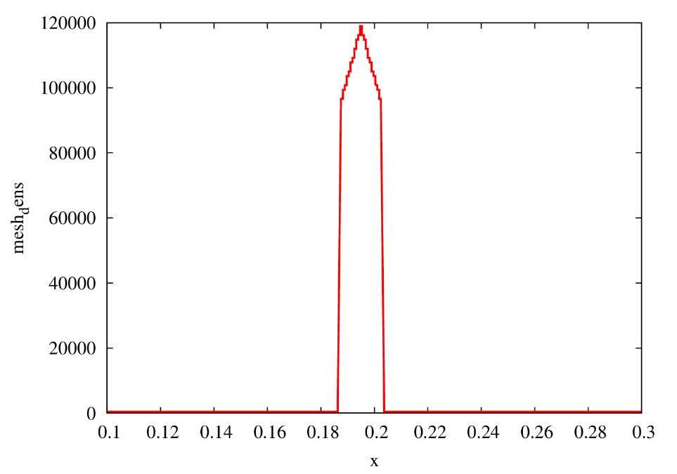

11.

